FUNCIONES DE ONDA EN ÁTOMOS

¿Qué aspecto podría tener una onda estacionaria en un átomo? Veamos cuatro situaciones:

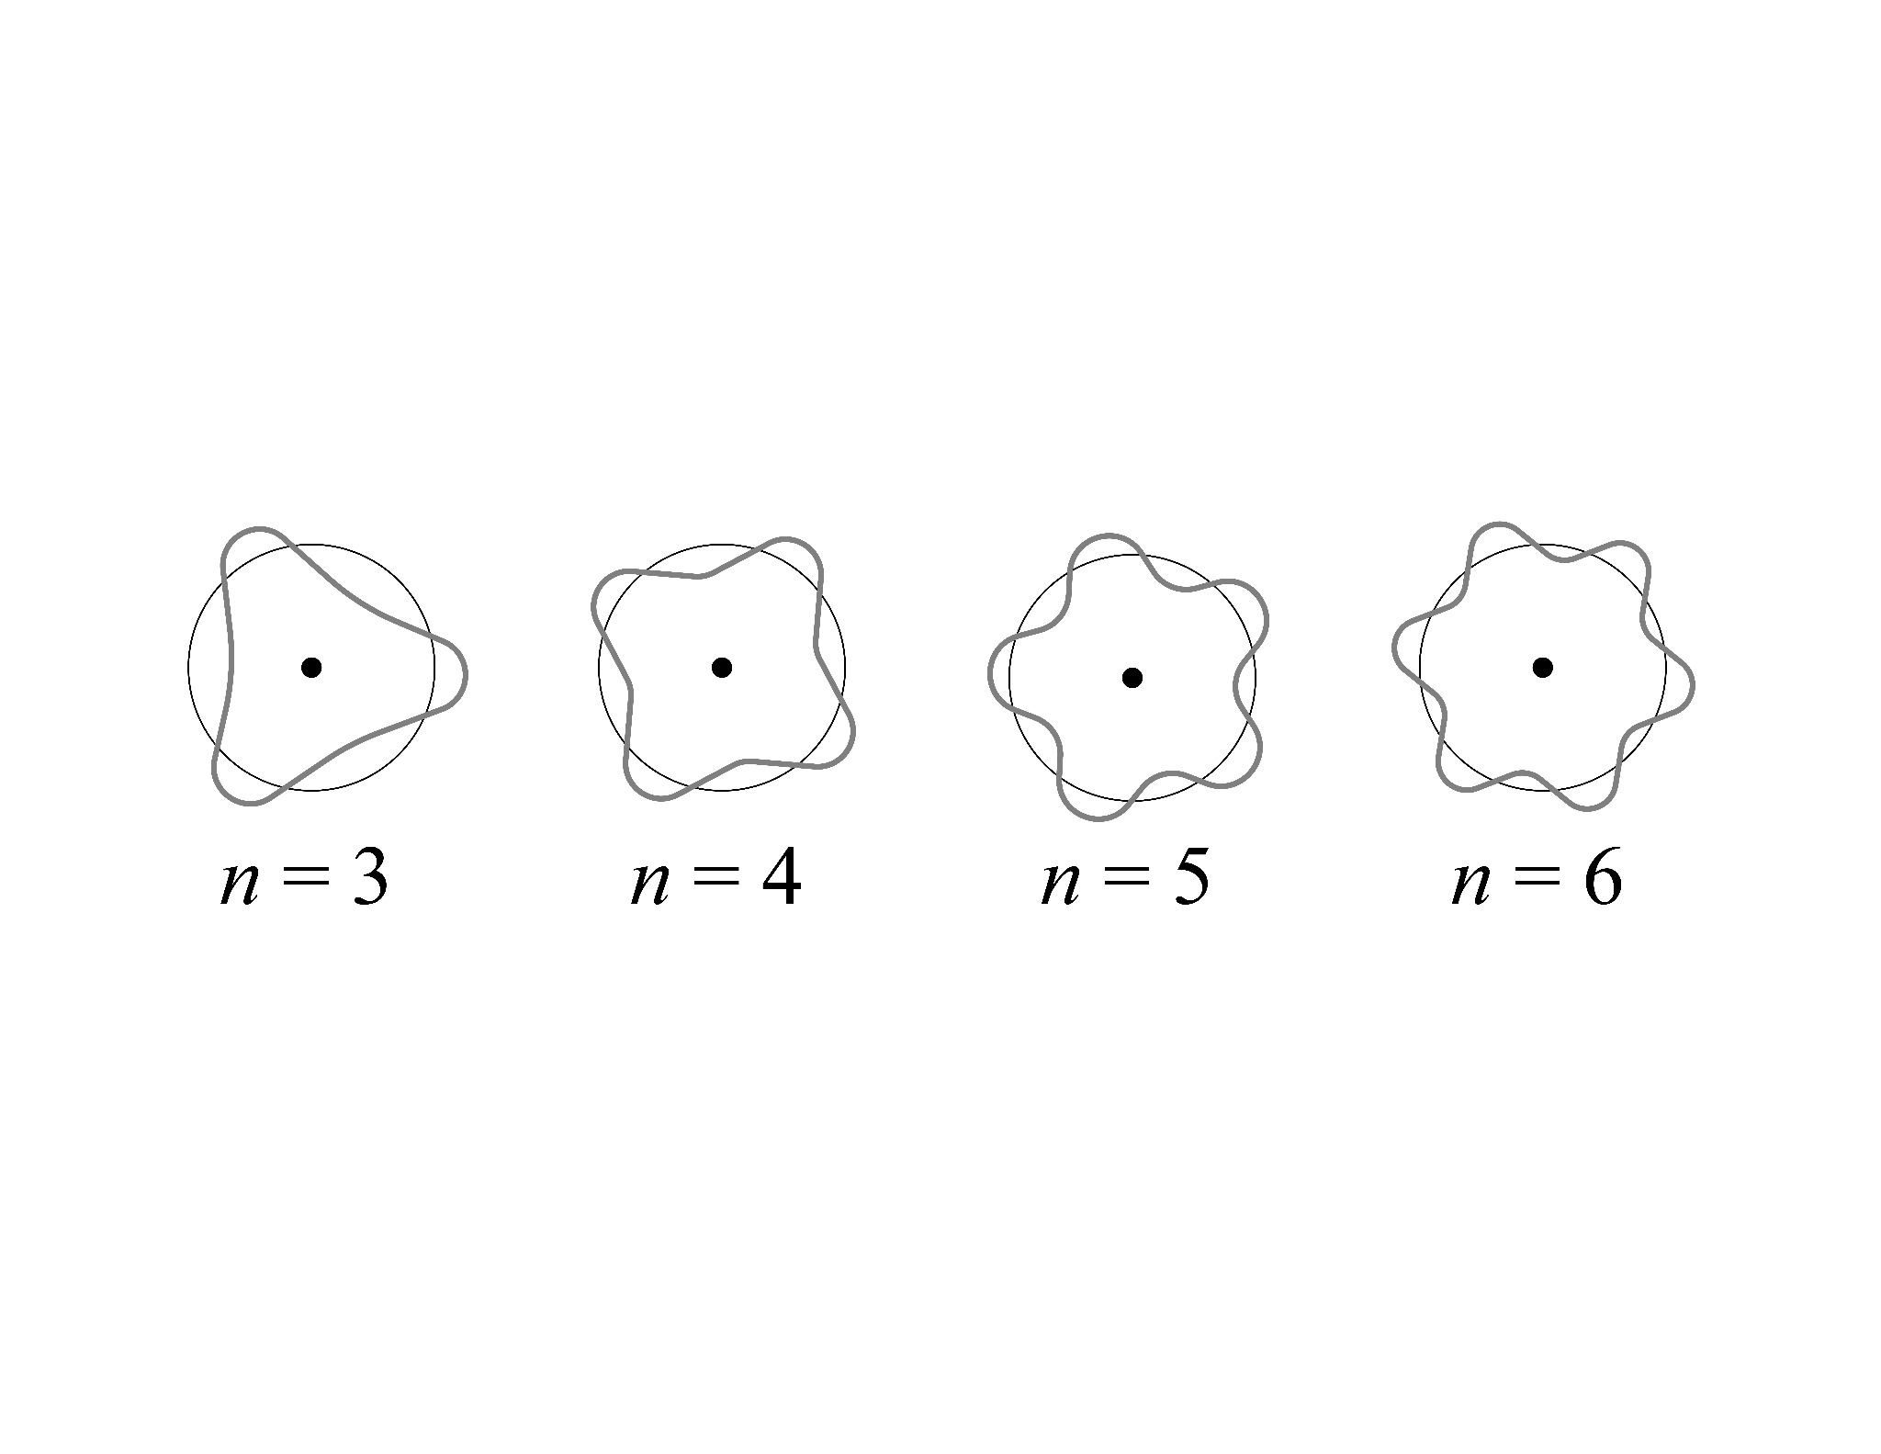

# Figura 1: Ondas estacionarias circulares

La onda estacionaria en el átomo representa un electrón. Tal como explicó De Broglie, la energía de los electrones está cuantizada. Esto significa que los electrones solo pueden tener determinadas energías o longitudes de onda. Por eso el número cuántico principal, n, que define la energía del electrón, debe ser un número entero positivo. Cuando un electrón tiene una energía permitida, su propiedad de onda estacionaria está en fase consigo misma (puedes consultar las longitudes de onda de De Broglie en la lección 3). Si un electrón tiene un valor de energía no permitido, la onda estacionaria se destruiría por esta interferencia destructiva. Piensa en la ola como en una cuerda, donde los extremos de la cuerda tendrían que alinearse perfectamente. Si los extremos no están alineados, ocurriría una interferencia destructiva, como se muestra abajo a la derecha. (Observa que el círculo en todas estas imágenes representa la distancia promedio del electrón al núcleo).

# 

# Figura 2: Interferencia de onda positiva (izquierda) e interferencia negativa (derecha).

Las funciones de onda en los átomos de hidrógeno (𝛹(r,𝜃,ⲫ)) pueden producir densidades, denominadas orbitales atómicos.

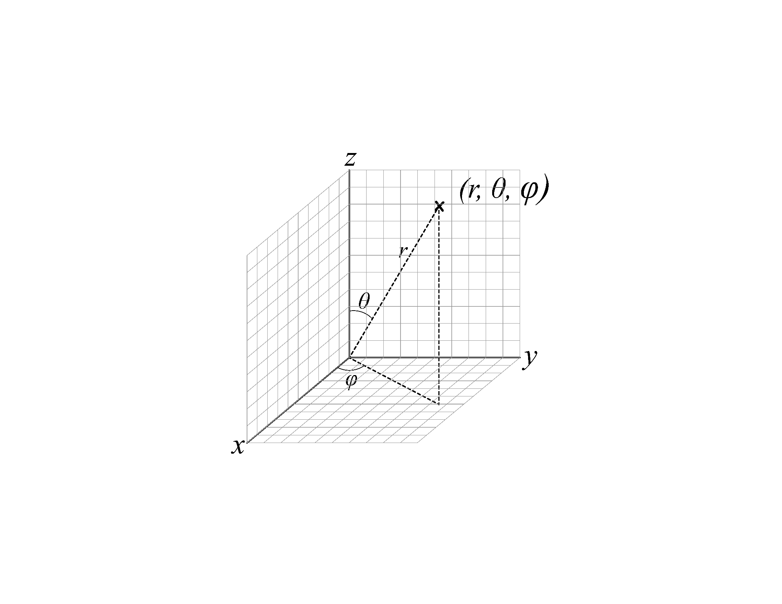

# Figura 3: r, 𝜃, ⲫ se conocen como coordenadas polares circulares. La distancia desde el origen (r) hasta un punto alejado del origen; el ángulo (𝜃) entre una línea que une el origen, el punto y el eje x; y el ángulo de proyección en el eje z (ⲫ).

Hay tres números que se obtienen mediante la ecuación de Schrodinger o la función de onda. Un número por cada dimensión en el espacio tridimensional. Un orbital atómico es una densidad de probabilidad tridimensional, o el cuadrado de la función de onda tridimensional. Los tres números se conocen como número cuántico principal, n, número del momento angular, ℓ, y número magnético, mℓ. El *número cuántico principal* describe la energía y la distancia promedio del electrón al núcleo y define lo que se conoce como capas. Tanto la energía como la distancia promedio al núcleo aumentan a medida que aumenta el valor de n. El *número del momento angular* describe la forma del orbital y lo que se conoce como subcapa. Las subcapas están formadas por uno o más orbitales del mismo tipo. El *número magnético* describe la orientación del orbital en el espacio en un campo magnético aplicado y define cuántos orbitales del mismo tipo hay en una subcapa.

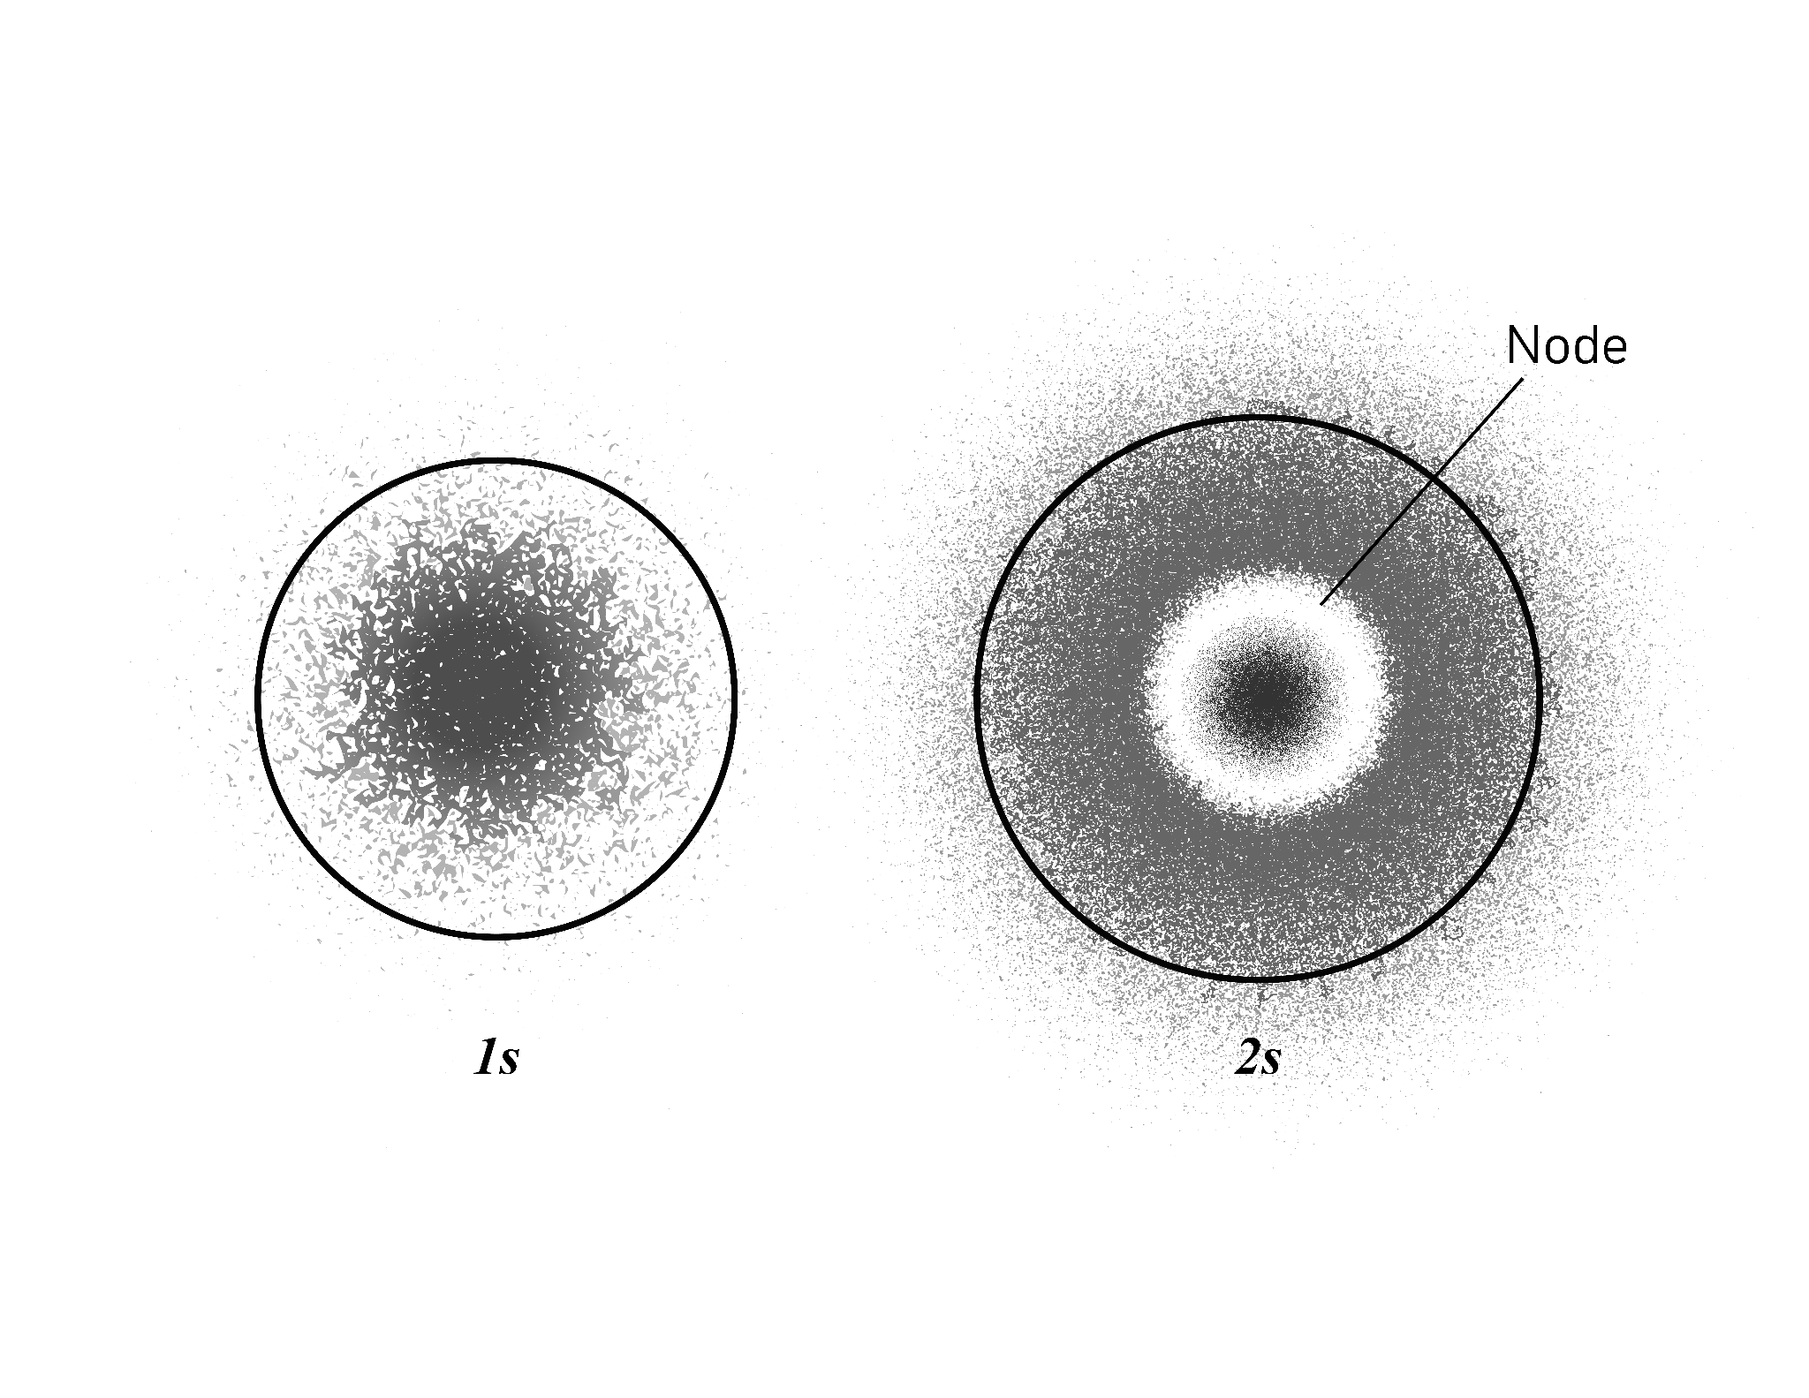

# Figura 4: Gráficas de densidad de probabilidad, donde cada punto representa una posible ubicación del electrón. Los orbitales 1s y 2s se muestran de izquierda a derecha. Hay un nodo en el orbital 2s, donde la densidad es cero. El círculo abarca el 90% de la densidad de los electrones.

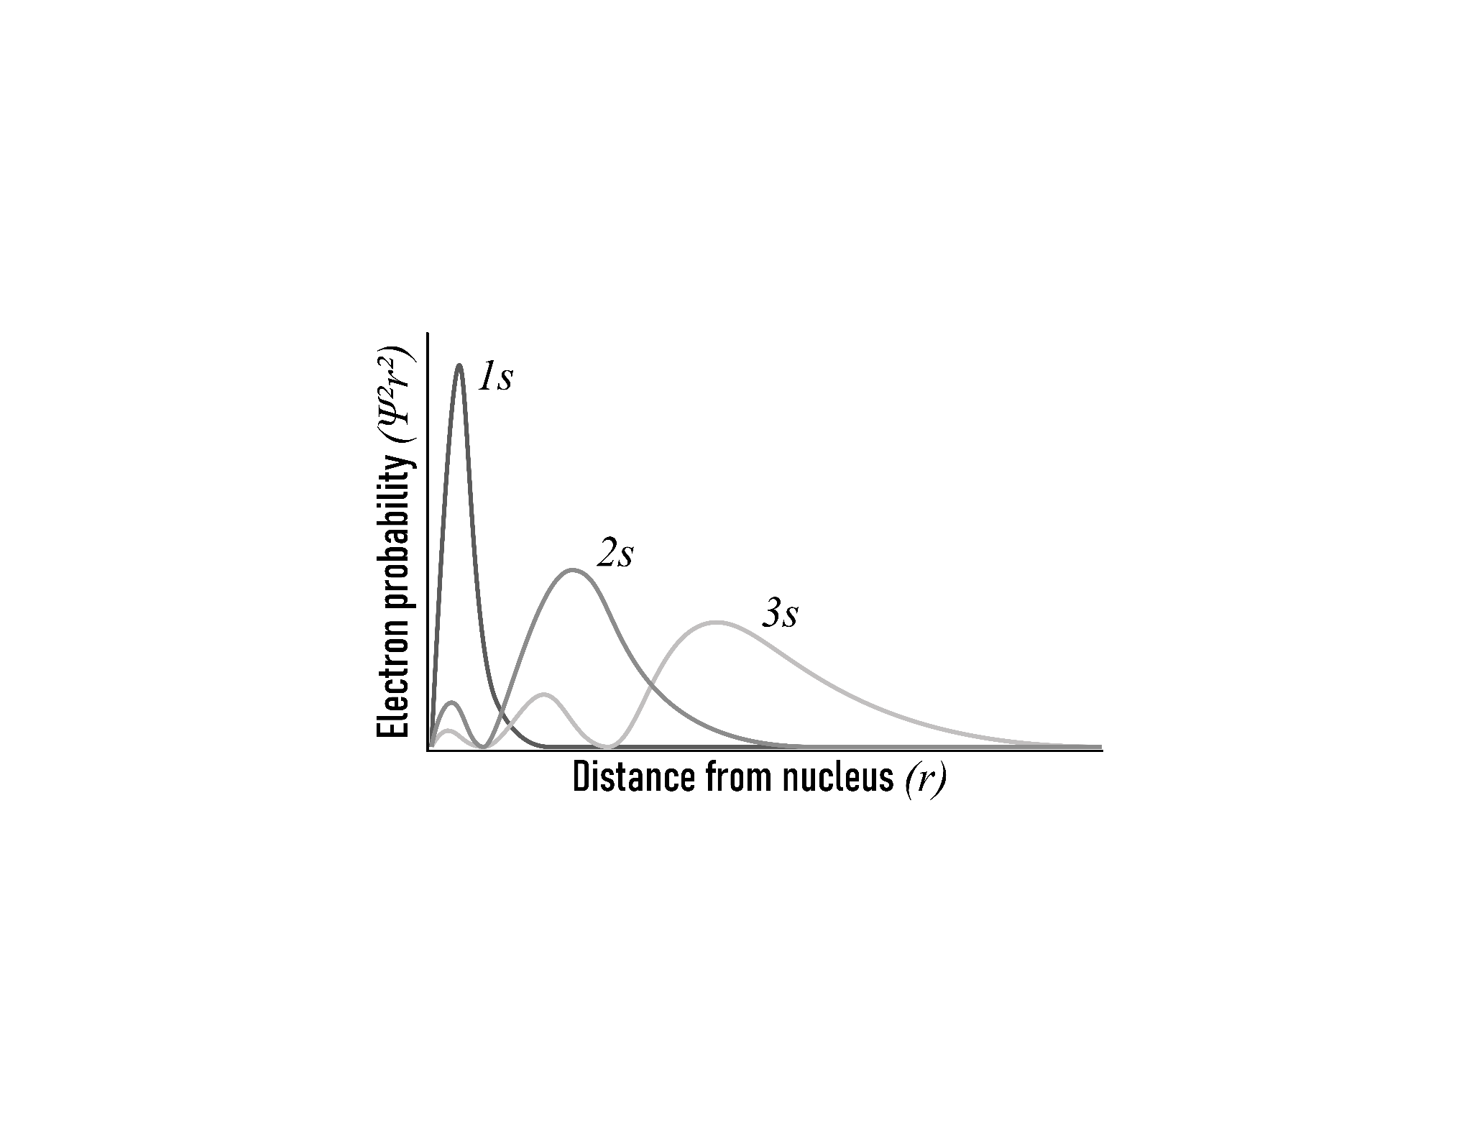

# Figura 5: Las gráficas muestran la densidad de probabilidad de los electrones cerca del núcleo (izquierda) y lejos del núcleo (derecha). Observa el nodo del orbital 2s y los dos nodos del orbital 3s.

El número cuántico principal solo puede tener valores enteros porque la energía de los electrones está cuantizada. El número del momento angular puede tener valores enteros de cero a n-1. Cuando ℓ=0, el orbital se denomina *orbital s*. El orbital s tiene forma esférica. Hay orbitales s en cada capa (n=1, 2, 3, ...). Los orbitales s también se llaman subcapas s. En capas de mayor energía, los orbitales s son más grandes. Hay nodos dentro de los orbitales s. El número de nodos puede predecirse utilizando n-1. Cuando ℓ=1, el orbital se denomina *orbital p*. Hay tres orbitales p con orientaciones distintas alrededor del núcleo a partir de la segunda capa. Los tres orbitales p dentro de una capa se conocen colectivamente como una subcapa p. Los orbitales p tienen forma de mancuerna y se hacen más grandes cuando los valores de n aumentan. Cuando ℓ=2, el orbital se denomina *orbital d*. Hay cinco orbitales d a partir de la tercera capa. Los cinco orbitales d dentro de una capa se conocen colectivamente como una subcapa d. Cuando ℓ=3, el orbital se denomina *orbital f*. Hay siete orbitales f a partir de la tercera capa. Hay otros tipos de orbitales que no aparecen en la Tabla 1.

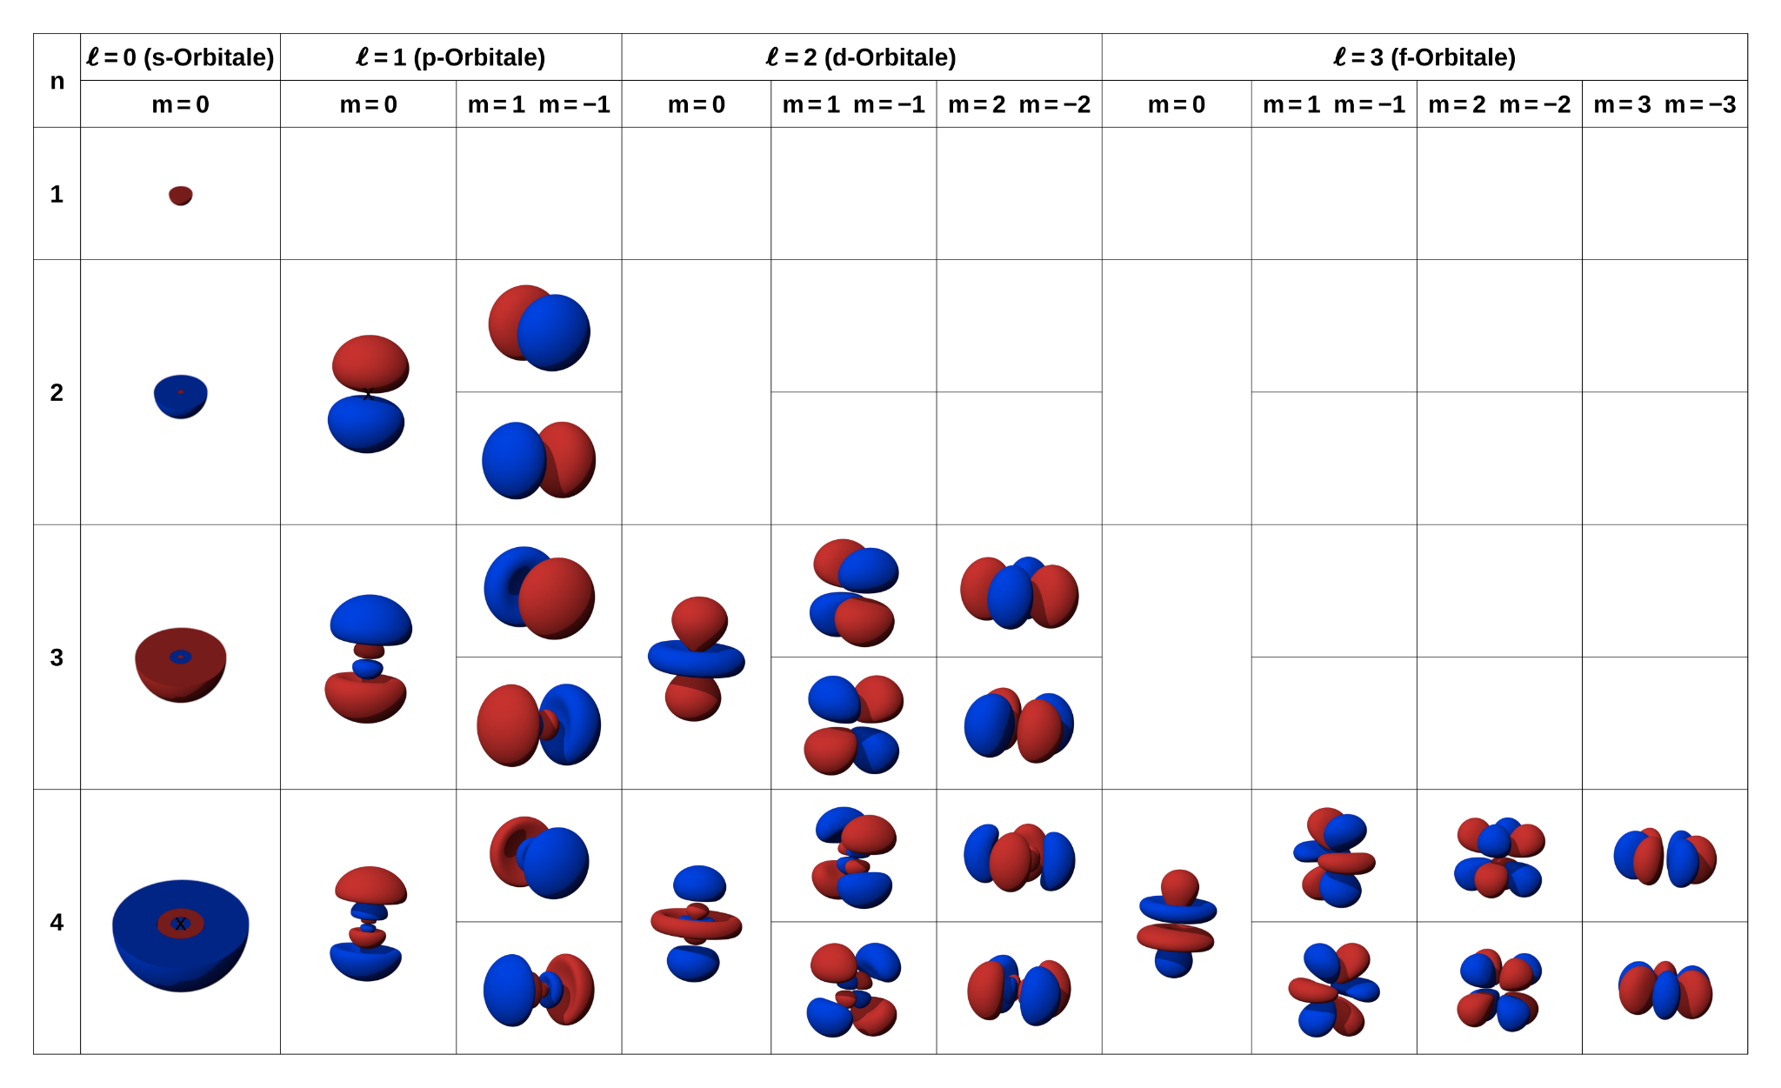

# Tabla 1: Unas cuantas formas orbitales que se muestran como diagramas de contorno con números cuánticos definidos. La forma del contorno abarca el 90% de la densidad de probabilidad de las posiciones de los electrones.

Los electrones pueden existir por sí solos o en parejas en cada uno de los orbitales. En otras palabras, cada orbital puede albergar dos electrones como máximo. Esto se conoce como el principio de exclusión de Pauli. El número máximo de electrones que pueden existir en un orbital depende de un cuarto número cuántico. El cuarto número cuántico se conoce como número de espín, ms, y tiene dos posibles valores, + o -½.

No podemos conocer la posición de un electrón, ni la trayectoria que sigue, ni su cantidad de movimiento. Pero podemos describir dónde se encuentra el electrón basándonos en los orbitales, que se pueden predecir con las funciones de onda. Los orbitales se utilizan para describir lo que se conoce como estructura o configuración electrónica en los átomos. Las **configuraciones electrónicas** describen dónde se encuentran los electrones en los átomos según sus orbitales. De esta manera, las configuraciones electrónicas se utilizan para predecir y explicar la reactividad y el enlace en elementos y compuestos. Por ejemplo, la configuración electrónica de un átomo de hidrógeno en su estado fundamental es 1s1. El primer número es el número cuántico principal, la letra es el tipo de subcapa y el número en superíndice representa el número de electrones en la subcapa. El número cuántico principal y la letra representan la subcapa. La configuración electrónica de un átomo de carbono en estado fundamental es 1s22s22p2. Este estado indica que un átomo de carbono tiene dos electrones en la subcapa 1s, dos electrones en la subcapa 2s, y dos electrones en la subcapa 2p.

# Preguntas:

1. ¿Por qué la idea de que los electrones se comportan como ondas en los átomos coincide con la idea de energía cuantizada?
2. ¿Qué limita la longitud de onda de los electrones en los átomos?
3. ¿Cuáles son los tres números cuánticos que se obtienen mediante la función de onda en los átomos? ¿Qué representa cada uno de ellos?
4. ¿Qué es un orbital y cómo se relaciona con una función de onda?
5. Describe un orbital s. ¿Qué capas de los átomos contienen orbitales s? ¿Cuántos orbitales s hay en una subcapa s?
6. Describe un orbital p. ¿Qué capas de los átomos contienen orbitales p? ¿Cuántos orbitales p hay en una subcapa p?
7. ¿Qué capas de los átomos contienen orbitales d? ¿Cuántos orbitales d hay en una subcapa d?
8. ¿Por qué es importante el principio de exclusión de Pauli?
9. ¿Qué es una configuración electrónica?
10. La configuración electrónica de un átomo de oxígeno en estado fundamental es 1s22s22p4. Describe dónde se encuentran los ocho electrones del oxígeno en el átomo.

*Category: Atomic Orbitals*. Wikimedia Commons. (Sin fecha). https://commons.wikimedia.org/wiki/Category:Atomic_orbitals

# 